附件2
酒店位置图
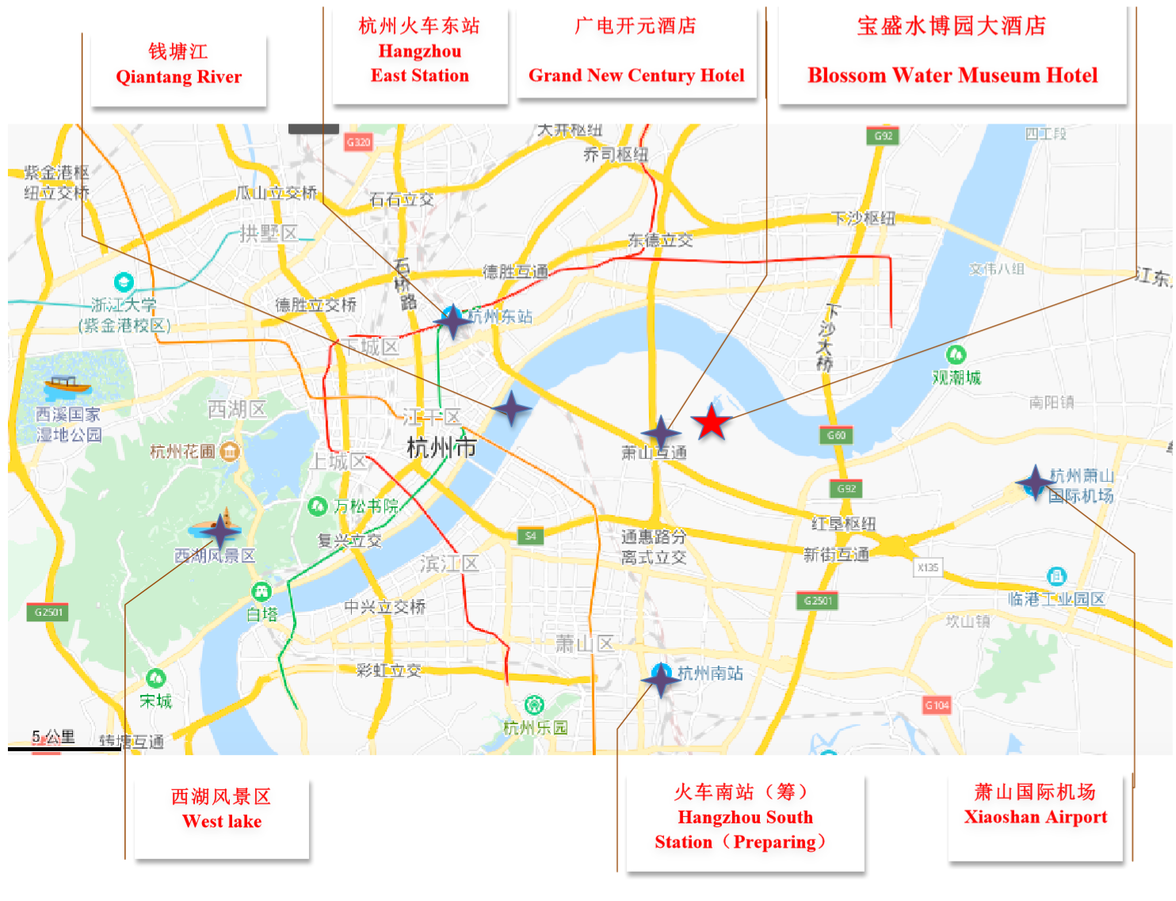
交通路线
杭州火车站：
乘地铁5号线城站上车，至建国北路站下车，换乘地铁2号线至盈丰路站下车（C口出），换乘323路公交至水博园路口站下车，步行至酒店。预计1小时 20分钟。
杭州东站：
乘地铁4号线火车东站上车，至钱江路站（B口出），换乘323路公交至水博园路口站下车，步行至酒店。预计1小时。
杭州南站：
乘坐328路公交车至旅游学院站下车，换乘323路公交车至水博园路口站下车，步行至酒店。预计1小时。
杭州萧山机场：
乘坐机场大巴汽车北站客运中心线，至杭州汽车客运中心站下车，步行至汽车客运中心西站换乘328路公交车，至建设学院站下车，换乘323路公交车至水博园路口下车，步行至酒店。时间约2小时30分钟。

